**7**

# Dio modulo 7 – LINUX

# Controle de usuários, grupos e permissões

ω

* Como adicionar usuários
* Como trocar de usuário e alterar sua senha
* Como exibir informações de login e remover um usuário
* Como criar um grupo e gerenciar os usuários
* Como gerenciar permissões em diretórios e o que é o modo octal
* Comando chmod
* Revisão e prática do conteúdo
* Certifique seu conhecimento

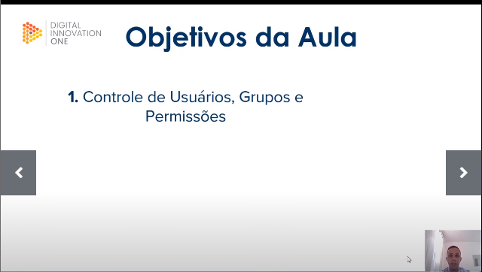

<https://bellard.org/jslinux/>

1. **adduser** [nome]- Adiciona usuário no sistema
   1. Tem que ser executado como sudo.
   2. Cadastrar todas os dados solicitados.
2. **su** nomedousuario: Altera o nome do usuário
3. **passwd** : Altera a senha do usuário
4. **lastlog** : Exibir informação de login do usuário
5. **last** : Exibe uma listagem de entrada e saída de usuário
6. **logname** : Exibe o usuário atual logado no sistema
7. **id** : Exibe todos identificadores dos usuários
8. **cat /etc/passwd** : Exibe informação de todos usuário sistema
9. **userdel -r nomedousuario** : Remove o usuário do sistema

**Grupos**

1. Grupos permitem organizar os usuários e definir as permissões de acesso de arquivos e diretório de forma mais fácil
   1. **cat /etc/group** : Exibe os grupos do sistema
   2. **groups** : Exibe os grupos que usuários pertence
   3. **addgroup** : Criar grupo no sistema
   4. **adduser usuario grupo** : Add o usuário ao grupo
   5. **gpasswd -a usuario grupo** : Add o usuario ao grupo
   6. **gpasswd -d usuario grupo:** Remove o usuario do grupo
   7. **groupdel** : remove o grupo

**Permissão**

1. Permissão em arquivos e diretórios servem para restringir acesso como : leitura, escrita e execução onde

r – read leitura,

w – write escrita,

x – Execution execução

1. **ls -lh** : Exibe arquivos e diretórios com as suas permissões
2. chmod [* * *]: Muda as permissões de um arquivos ou diretório

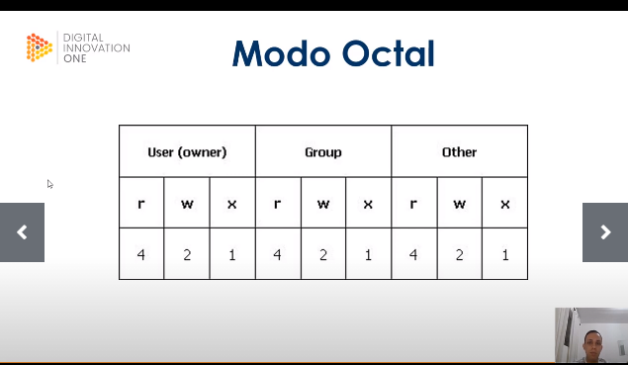

* 1. Soma entre a tabela octal para da permissão em arquivos e diretório

**Revisão teórica**

